Социологический опрос

«Удовлетворенность системой образования Иркутской области»
https://uso.coko38.ru/
просим пройти опрос
это важно, для выстраивания РЕЙТИНГА учреждения !

1.шаг. Зайти на сайт для опроса по ссылке https://uso.coko38.ru/
2.шаг. Введите свою почту и мы на неё вышлем ссылку на опрос
3. шаг. В своей почте пройти по ссылке
Выбрать роль: РОДИТЕЛЬ
Выбрать МО : город ИРКУТСК
Выбрать : ДОШКОЛЬНЫЕ ОБРАЗОВАТЕЛЬНЫЕ ОРГАНИЗАЦИИ
Выбрать: МБДОУ Г. ИРКУТСКА ДЕТСКИЙ САД №12 (ПРАВОБЕРЕЖНЫЙ ОКРУГ)
ПРОДОЛЖИТЬ
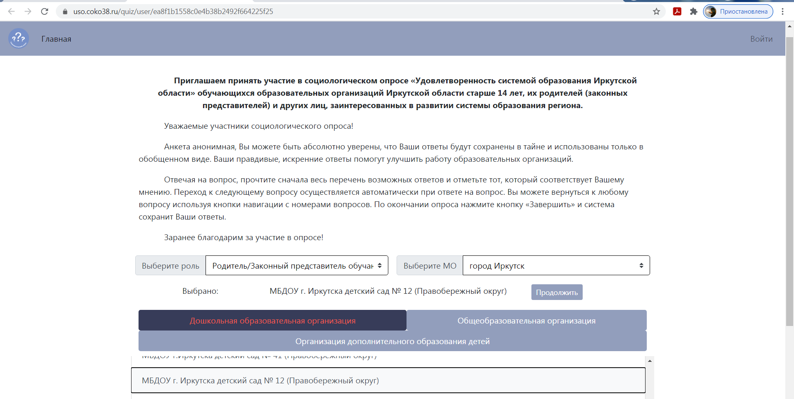
4. шаг. Ответить на вопросы

БЛАГОДАРИМ ВАС,
ЗА ОТЗЫВЧИВОСТЬ И СОТРУДНИЧЕСТВО !

